**МИНОБРНАУКИ РОССИИ**

**Санкт-Петербургский государственный**

**электротехнический университет**

**«ЛЭТИ» им. В.И. Ульянова (Ленина)**

**Кафедра МОЭВМ**

отчет

**по лабораторной работе №5**

**по дисциплине «Операционные системы»**

Тема: Сопряжение стандартного и пользовательского обработчиков прерываний.

|  |  |  |
| --- | --- | --- |
| Студент гр. 8381 |  | Перелыгин Д.С. |
| Преподаватель |  | Ефремов М.А. |

Санкт-Петербург

2020

**Цель работы.**

Исследование возможности встраивания пользовательского обработчика прерываний в стандартный обработчик от клавиатуры. Пользовательский обработчик прерывания получает управление по прерыванию (int 09h) при нажатии клавиши на клавиатуре. Он обрабатывает скан-код и осуществляет определенные действия, если скан-код совпадает с определенными кодами, которые он должен обрабатывать. Если скан-код не совпадает с этими кодами, то управление передается стандартному прерыванию.

**Функции и структуры данных**

1. Процедура PRINT — осуществляет вывод текста на экран.
2. Процедура ROUT — пользовательский обработчик прерываний. Выводит на экран информацию о количестве срабатываний.
3. Процедура setInt — устанавливает пользовательский обработчик прерываний.
4. Процедура restoreInt — восстанавливает стандартный обработчик прерываний и очищает память, занятую программой-обработчиком.
5. Процедура Main — осуществляет необходимые проверки и вызывает нужные процедуры.

**Последовательность выполняемых действий.**

1. Проверка установленного в данный момент обработчика прерываний. Если он пользовательский, то по заданному смещению в нем содержится определенная сигнатура.
2. Если сигнатура не найдена, то устанавливается пользовательский обработчик прерываний.
3. Если найдена, то выводится соответствующее сообщение в консоль. Далее проверяется хвост командной строки на наличие команды удаления пользовательского обработчика прерываний. Если команда присутствует, то восстанавливается стандартный обработчик, а память, выделенная под резидентную программу, освобождается.

Обработчик прерываний действует следующим образом: если нажата клавиша f12, то он вводит в буфер клавиатуры последовательность символов «lab3.com». Иначе управление передается стандартному обработчику.

Результаты, полученные при первом запуске программы в эмуляторе DOSBox. Программа выводит информацию о том, что сейчас действует стандартный обработчик прерываний и устанавливает резидента. Также вызвана программа lab3 для контроля блоков памяти (набор команды осуществлен с помощью клавиши f12).

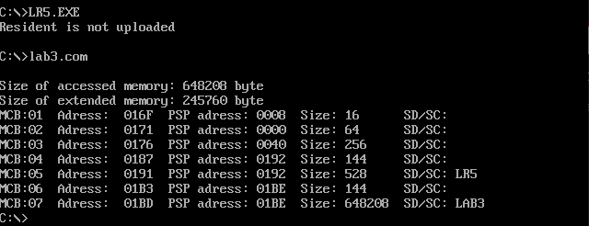

Второй запуск, без команды /un. Выводится информация о том, что резидент уже установлен, ничего не происходит. Из вывода программы lab3 видно, что память не изменилась.

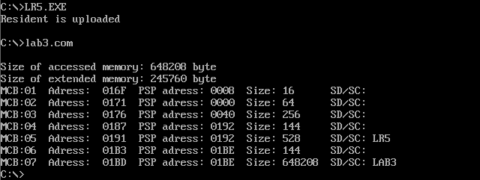

Третий запуск, с командой /un. Программа сообщает о том, что резидент существует, после чего уничтожает его. Память также освобождается.

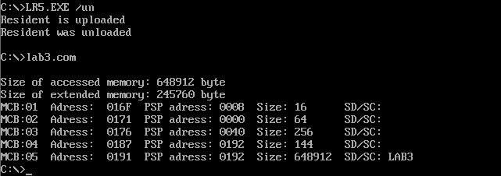

**Контрольные вопросы.**

1. Какого типа прерывания использовались в работе?

Аппаратные (09h), программные (21h)

1. Чем отличается скан-код от кода ASCII?

Скан-код — код клавиши, код ASCII — код символа.

**Выводы.**

В ходе работы были изучены механизмы прерывания, основы реализации резидентных программ, сопряжение стандартного и пользовательского обработчиков прерываний.